Руководство пользователя
на электронный сервис «Подать заявление на государственную регистрацию прав на недвижимое имущество и сделок с ним»
Официального сайта Росреестра

- Уровень подготовки пользователя
Пользователи Официального сайта Росреестра должны иметь навыки в работе с применением технических и программных средств уровня Windows XP и веб-браузера Microsoft Internet Explorer 7.0 и выше или их аналогов.
Администрирование Системы должно осуществляться обслуживающим персоналом, прошедшим специальное обучение в соответствии с документом «Руководство администратора».

- Условия, при соблюдении которых обеспечивается применение Системы в соответствии с назначением
Корректная работа с системой поддерживается в следующих операционных системах:
- Windows XP;
- Windows Vista;
- Windows 7.
С использование одного из следующих браузеров:
- Internet Explorer версии не ниже 9.0;
- Mozilla Firefox версии не ниже 6.0;
- Opera версии не ниже 11.0;
- Google Chrome версии не ниже 13.0;
- Safari версии не ниже 5.0.

- Подготовка к работе
ПО функционирует на базе Официального сайта Росреестра и доступно авторизованным пользователям в сети Интернет.
Для использования ЭП при работе с ПО Росреестра на рабочем месте пользователя должно быть установлен криптопровайдер «КриптоПро CSP».

- Описание операций
Входные данные процесса: Открыто электронное окно сервиса «Государственная регистрация прав на недвижимое имущество и сделок с ним в электронном виде» Официального сайта Росреестра https://rosreestr.ru/wps/portal

- Система открывает страницу выбор регистрационного действия;
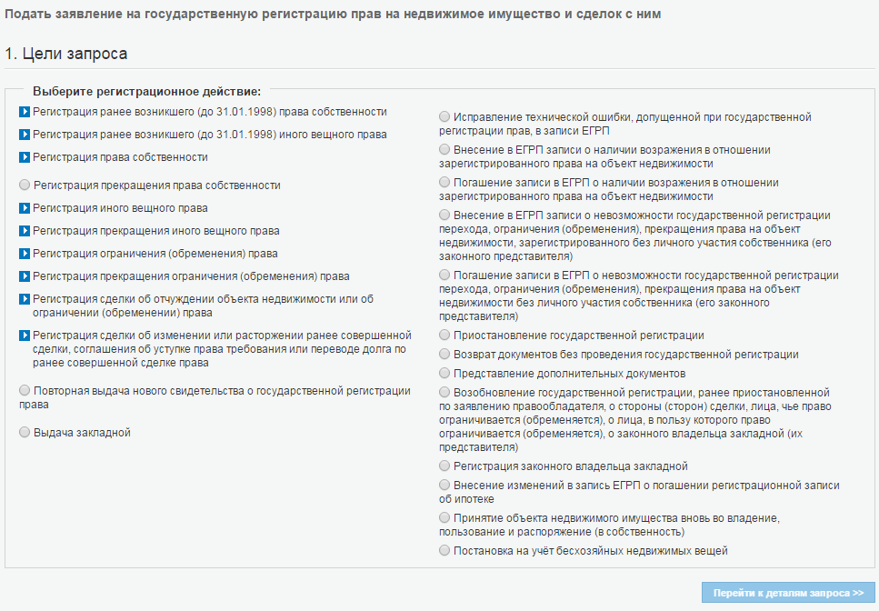
Рисунок 1 Форма выбора регистрационного действия

- Пользователь осуществляет выбор регистрационного действия и выбор соответствующего ему поддействия.

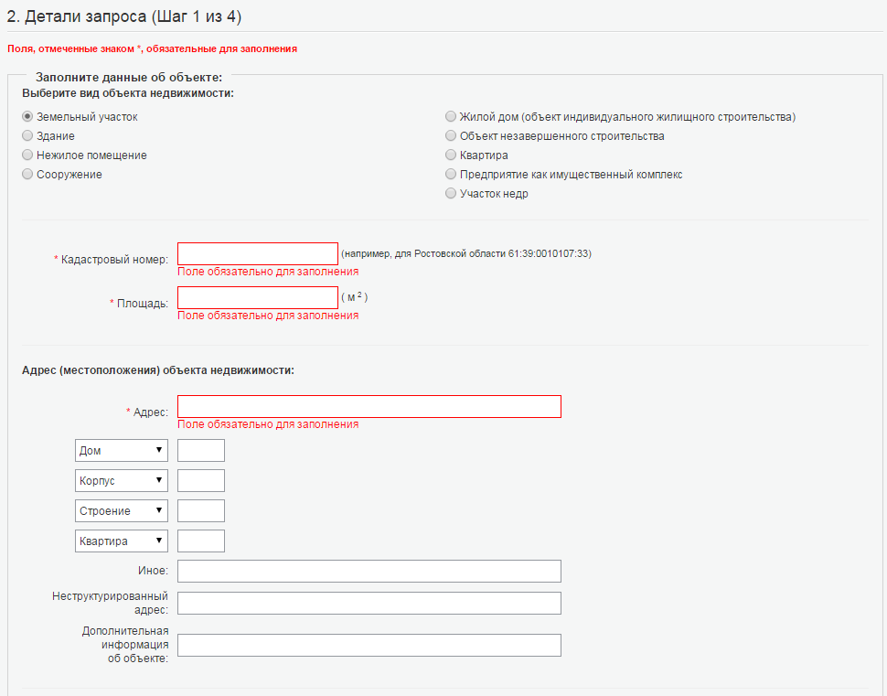

Рисунок 2 Форма заполнения данных Шаг 1

- Физическое лицо - Заявление о государственной регистрации права на недвижимое имущество, сделки с ним, ограничения (обременения), перехода, прекращения права на недвижимое имущество (физическое лицо);
- Юридическое лицо - Заявление о государственной регистрации права на недвижимое имущество, сделки с ним, ограничения (обременения), перехода, прекращения права на недвижимое имущество (юридическое лицо);
- Иностранное юридическое лицо - Заявление о государственной регистрации права на недвижимое имущество, сделки с ним, ограничения (обременения), перехода, прекращения права на недвижимое имущество (юридическое лицо);
- Субъект публичного права (орган власти) - Заявление о государственной регистрации права на недвижимое имущество, сделки с ним, ограничения (обременения), перехода, прекращения права на недвижимое имущество (субъект права).
- по адресу электронной почты в виде ссылки на электронный документ:
- Выписка из Единого государственного реестра прав на недвижимое имущество и сделок с ним:
выдать;
не выдавать;
- также по адресу электронной почты: (для уведомления о приостановлении, сообщения об отказе).
- Система выполняет контроль заполнения обязательных полей. В случае корректного ввода информации переводит на следующий шаг. В случае отсутствия обязательных данных, выводит предупреждающей сообщение на текущей странице без перехода на следующую страницу.

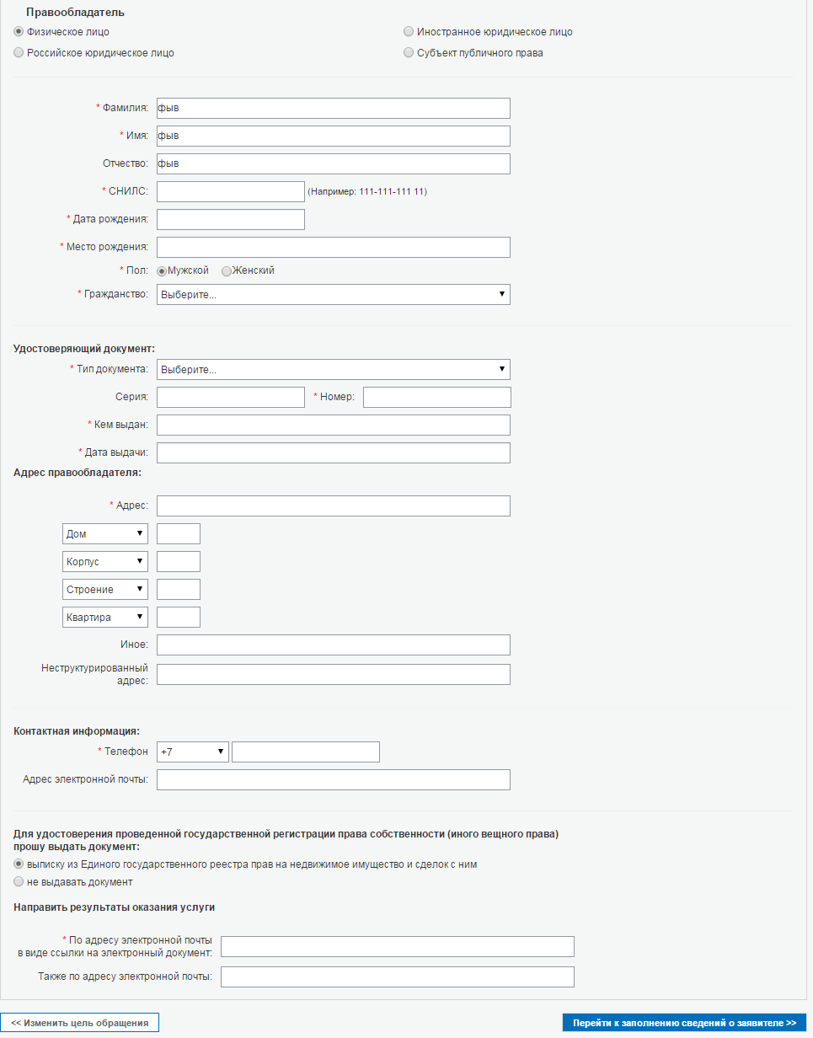

Рисунок 3 Форма заполнения данных Шаг 1

- Пользователь заполняет Шаг 2. Сведения о заявителе. Страница для описания заявления содержит следующую информацию:
- Заявитель;
- Согласия лица, требуемые по законодательству.
Заявитель может быть только один, за исключением случая, когда выбрано поддействие «совместная собственность».
Если выбрано поддействие «совместная собственность», то разрешается указание более одного заявителя.
Если правообладатель физ. лицо и он единственный, то предоставляется возможность установить отметку о том, что он является «Правообладатель, сторона сделки, лицо, чье право ограничивается (обременяется), лицо, в пользу которого ограничивается (обременяется) право лично» при этом должна блокироваться возможность описания заявителя.
В случае выбора: «Представитель физического лица - правообладателя, стороны сделки, лица, чье право ограничивается (обременяется), лица, в пользу которого ограничивается (обременяется) право», то должна быть представлена возможность описания заявителя.
- Система выполняет контроль заполнения обязательных полей. В случае корректного ввода информации переводит на следующий шаг. В случае отсутствия обязательных данных, выводит предупреждающей сообщение на текущей странице без перехода на следующую страницу.

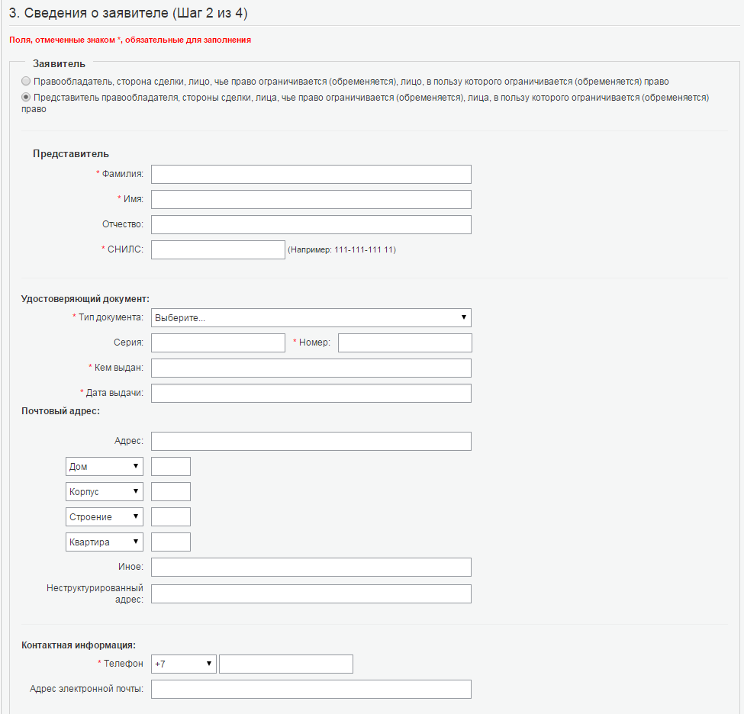
Рисунок 4 Форма заполнения данных Шаг 2

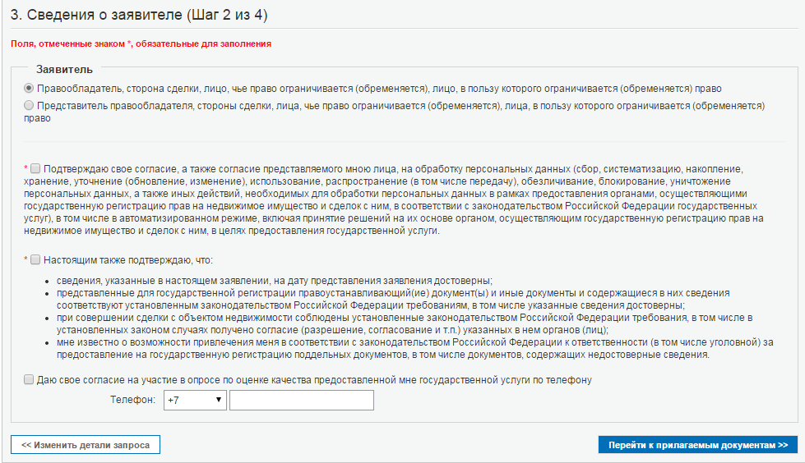

Рисунок 5– Форма заполнения данных Шаг 2

- Пользователь на форме Шага 3 «Прилагаемые документы» заполнения электронной формы заявления осуществляет:
- загрузку необходимых файлов электронных документов и электронных образов документов;
- заполнение полей реквизитов электронных документов и электронных образов документов;
- добавляет документ, либо удаляет документ из списка, или изменяет его реквизиты.
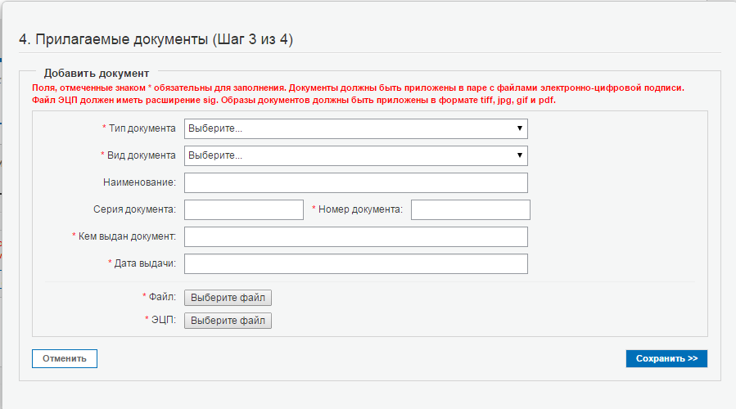

Рисунок 6 Форма заполнения данных Шаг 3

- Система выполняет:
- проверку форматов прилагаемых электронных документов и электронных образов документов;
- контроль заполнения обязательных полей.
В случае корректного ввода информации переводит на следующий шаг. В случае отсутствия обязательных данных, выводит предупреждающей сообщение на текущей странице без перехода на следующую.
Документы должны быть приложены в паре с файлами электронно-цифровой подписи.
Файл ЭЦП должен иметь расширение sig. Для документов с несколькими подписантами должен быть приложен файл электронно-цифровой подписи с добавлением подписи второго и последующих подписантов в созданный .sig файл (все подписи в одном файле).
Инструкция по созданию файла электронной подписи, содержащего две и более подписей с помощью программного средства КриптоАРМ представлена в Приложении 1.
Образы документов должны быть приложены в формате pdf.
- Пользователь на форме Шаг 4. Проверка данных:
- визуально проверяет данные, введенных на предыдущих шагах;
- проверяет электронные подписи на прилагаемых документах;
- формирует необходимое количества xml-заявлений;
- подписывает заявление УКЭП;
- отправляет заявление на обработку.

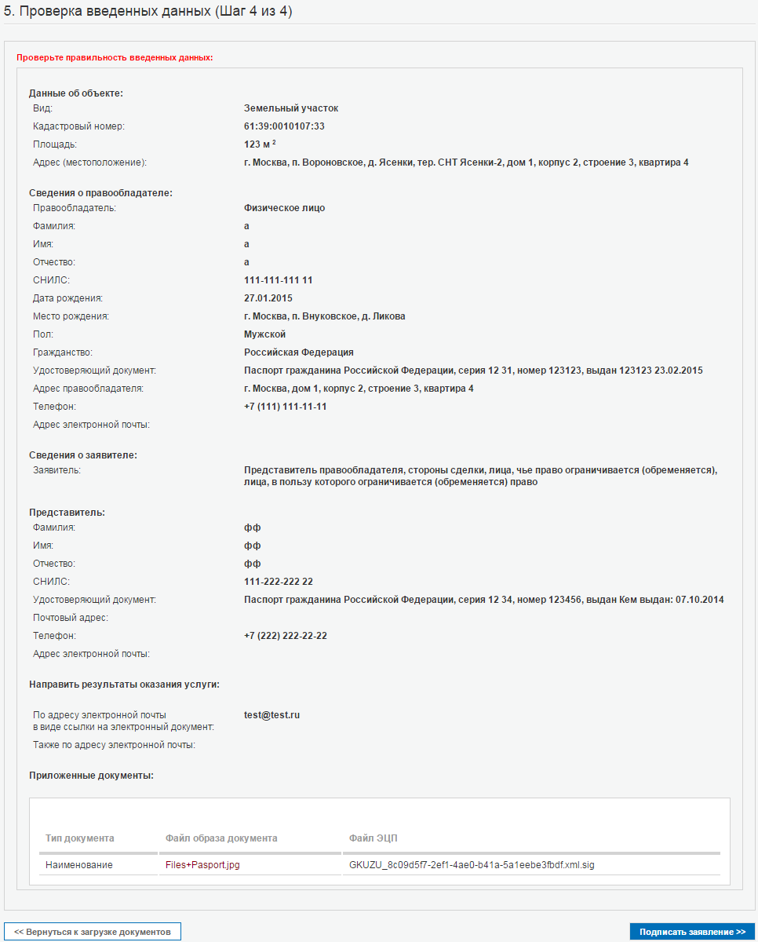

Рисунок 7 Форма заполнения данных Шаг 4

- Система осуществляет расчет государственной пошлины.
- Пользователь на каждом из Шагов имеет возможность:
- перехода на следующий шаг (за исключением последнего шага);
- возврата к предыдущему шагу (за исключением начального шага);
- сохранения и вывода информации, заполненной пользователем на предыдущем шаге.

